Муниципальное бюджетное дошкольное образовательное учреждение детский сад №46 «Светлячок»

ПРОЕКТ

«Осторожно, тонкий лед!»»
(ПАВОДКИ)

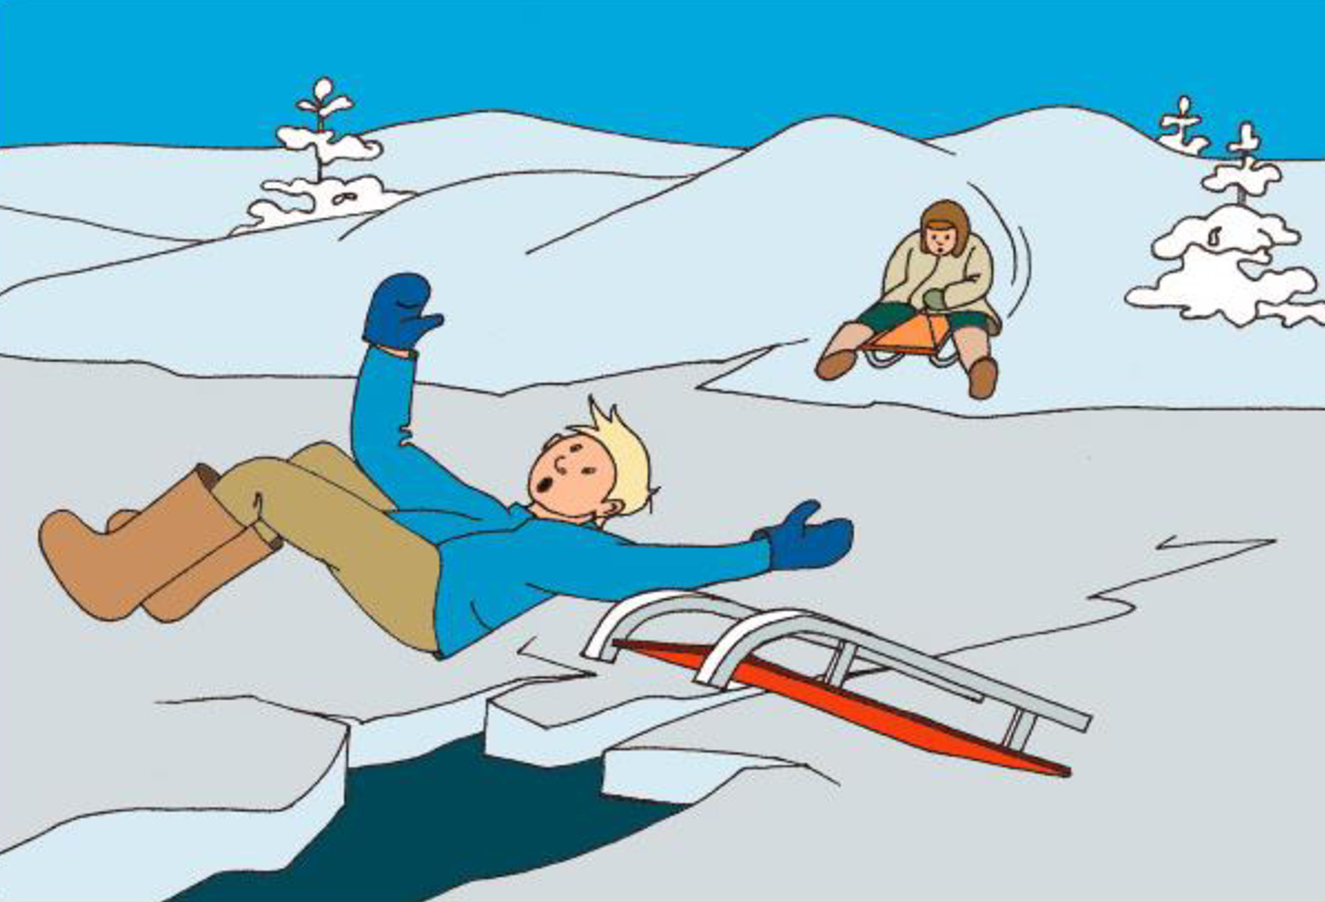

Старшая группа

Воспитатель высшей категории Аверцева Мария Алексеевна

Тип проекта: познавательно – информационный, среднесрочный, практико - ориентированный.
Сроки реализации проекта: март - апрель
Образовательные области: Познавательное развитие, социально – коммуникативное развитие, речевое развитие, художественно – эстетическое развитие, физическое развитие.
Участники проекта:
- Дети старшего дошкольного возраста;
- Воспитатель;
- Родители воспитанников.
Актуальность.
Самое ценное – здоровье и жизнь ребенка. Часто, втягиваясь в круговорот повседневности, мы забываем о том, сколько неожиданных опасностей подстерегает человека на жизненном пути. Наша беспечность и равнодушное отношение к жизни и своему здоровью зачастую приводят к трагедии. А ведь человек может предотвратить беду, уберечь себя и своих близких от опасности, если будет владеть элементарными знаниями основ безопасности жизнедеятельности. Знания эти формируются в процессе воспитания, следовательно, обучение детей обеспечению безопасности их жизнедеятельности является актуальной педагогической задачей.
В дошкольном возрасте проблематично прививать навыки безопасного поведения в экстремальных ситуациях вследствие малого жизненного опыта. Дети дошкольного возраста оказываются совершенно неподготовленными к ответственности за собственную и чужую жизнь. Можно научить ребенка правильно отвечать на вопросы по безопасному поведению, как правильно действовать в определенной ситуации, но маленький ребенок не обладает способностью распознавать тип опасной ситуации и моментально действовать в ней. Отработать с детьми все возможные ситуации, в которые они могут попасть невозможно. Поэтому очень важно сформировать у ребенка понятия «опасность-безопасность», позволяющие ему самостоятельно определять статус ситуации в разных областях жизни и действовать в ней.
Правильно научить ребенка вести себя в опасных ситуациях, одна из важных задач родителей и воспитателей, то есть взрослых людей, которые находятся рядом с ребенком.
Проект «Осторожно, тонкий лед!» для детей старшего дошкольного возраста (5-7 лет) призван расширять знания детей и их родителей о правилах поведения на воде в осенне-зимний период, формировать умение реально оценивать возможную опасность и воспитывать чувство самосохранения и осторожности.

I этап. Целеполагание.

Цель проекта: Сформировать у детей представление о правильном и безопасном поведении на водоемах и вблизи их в весенний период. Обогатить детей знаниями, умениями и навыками необходимыми при нахождении их вблизи водоемов, и для действия в экстремальных ситуациях.

Задачи проекта:
- Образовательные задачи:
- сформировать у детей понятие «опасность-безопасность»;
- дать детям представление о том, что вода не только может быть другом, но может и представлять опасность для них;
- научить детей правилам безопасного поведения на водоемах в весенний период.
2) Развивающие задачи:
- формировать у детей умение реально оценивать возможную опасность;
- развивать память, мышление, воображение;
- помочь детям запомнить правила безопасности на воде;
- развивать творческие способности дошкольников.
3) Воспитательные задачи:
- воспитывать у детей культуру поведения на водоемах, проводить профилактику несчастных случаев на воде;
- воспитывать у детей ответственность, уважение к окружающим, чувство самосохранения.
Методы и приемы работы:
- Наглядные методы создают представление о теме безопасности на воде и обсуждаемых ситуациях. Созданы презентация, картотека иллюстраций «Безопасность на водоёмах», подобраны фотографии картин по теме весна, картинки для составления рассказов «Правила поведения на воде», иллюстративный материал с заданием, сделана подборка мультфильмов по теме «Безопасность на воде для детей», оформлены памятки, консультации для родителей и тематический уголок «Азбука безопасности на воде».
- Словестные методы включают объяснения, рассказ, беседы, сравнения и замечания, вопросы и ответы, анализ.
- Практические методы: игровые ситуации; занятия – беседы; сюжетно-ролевые игры и игры - драматизации; чтение художественной литературы и просмотр мультфильмов; составление творческих рассказов, продуктивная деятельность.
Знакомство с правилами поведения на воде осуществляется в различных видах совместной деятельности. Фрагменты, связанные с безопасным поведением, включаются в занятия-беседы и викторины, чтение художественной литературы и просмотр мультфильмов по данной теме. Основной деятельностью ребёнка в этом возрасте является игра. Поэтому большое внимание уделяется сюжетно-ролевым, дидактическим играм, играм-драматизациям, игровым проблемным ситуациям. Игра – нормальная и обязательная форма деятельности ребенка дошкольного возраста, позволяющая ему автоматизировать свои умения и попытаться применить знания на практике, пока они не востребованы жизнью. При совместном просмотре мультфильмов и чтении художественной литературы дети на примере литературных персонажей анализируют их поведение и поступки, решают, как бы сами поступили в данной ситуации. При организации викторин особое внимание обращается на точность формулировок вопросов. Викторина, как форма игры имеет особую привлекательность для дошколят, давая детям шанс для самовыражения. Также целесообразно проведение разнообразных конкурсов по данной тематике. Это конкурсы рисунков или творческих работ детей и родителей, развлечения. Анализируя с педагогом различные проблемные ситуации, дошкольники принимают самостоятельно правильные решения, прогнозируют последствия
В ходе реализации проекта используется принцип интеграции образовательных областей. Педагогические мероприятия реализуют задачи из нескольких образовательных областей. Интегрированный подход даёт возможность развивать в единстве познавательную, эмоциональную и практическую сферы личности ребёнка.
Интеграция образовательных областей:
Социально-коммуникативное развитие.
«Формирование основ безопасного поведения в быту, социуму, природе». Формирование представлений о правилах поведения возле водоемов, о возможных экстремальных ситуациях и действиях в них.
"Дошкольник входит в мир социальных отношений». Развитие свободного общения, связной речи, доказательной речи в процессе освоения основ правил безопасности на воде через ситуативное общение, беседы, рассказывание, рассуждение, выполнение заданий. Побуждение детей к самооценке и оценке действий и поведения окружающих, развитие нравственных и волевых качеств через создание игровых ситуаций, ситуаций морального выбора, сюжетно – ролевые игры.
"Развиваем ценностное отношение к труду". Побуждать детей к самостоятельности, способствовать развитию трудовых умений и навыков в процессе выполнения поручений.
Познавательное развитие.
«Формирование первичных представлений о себе, других людях». Активизация мышления детей через решение проблемных ситуаций, просмотр и обсуждение мультфильмов, книг, иллюстраций на тему безопасности на воде, моделирование правил и ситуаций безопасного поведения у водоёма и во время купания.
Художественно - эстетическое развитие.
«Чтение художественной литературы». Слушание и обсуждение художественных произведений, заучивание стихотворений, составление творческих рассказов.
«Художественное творчество». Развитие образного представления, наблюдательности, способности замечать характерные особенности предметов или объектов и передавать их через различные виды продуктивной деятельности (рисование, аппликацию, конструирование).
Физическое развитие.
«Становление у детей ценностей здорового образа жизни, овладение его элементарными нормами и правилами». Формирование первичных ценностных представлений о здоровье и здоровом образе жизни через организацию режимных процессов, наблюдения, беседы, объяснения, игры, чтение и просмотр мультфильмов.
«Физическая культура». Повышение двигательной активности через участие детей в подвижных играх, играх – эстафетах, играх – соревнованиях, способствующих развитию психофизических качеств, координации движений, умению ориентироваться в пространстве, закреплению навыков безопасного поведения «у водоёма».
Основные принципы:
- принцип доступности содержания детям;
- принцип возрастной адресованности;
- принцип преемственности взаимодействий с ребенком в условиях дошкольного учреждения и семьи.
II этап. Разработка проекта.
- Постановка цели.
- Поиск формы реализации проекта.
- Постановка перед участниками проекта проблемы.
- Подбор методической, научно-популярной, художественной литературы, а так же иллюстративного материала по данной теме.
- Подбор материала для изобразительной, игровой, продуктивной деятельности.
- Разработка содержания учебно-воспитательного процесса на основе тематики данного процесса.
- Организация развивающей, познавательной среды, совместной, творческой и физкультурно-оздоровительной деятельности родителей и детей.
- Коллективная реализация и демонстрация проекта.
III этап. Формы реализации проекта.

Этапы | Деятельность педагога | Деятельность детей
Подготовительный этап
1.  Выявление проблемы.  Моделирование ситуации.  Определение продукта деятельности. | - Формулировка проблемы: «Необходимость правил безопасности на воде, почему возникают несчастные случаи на воде, и по чьей вине?»  - Изучение методического материала  - Игровая ситуация: «У водоёма»  - Постановка задачи: познакомить детей с правилами безопасности на воде | - Осознание и принятие проблемы;  - Вхождение в игровую ситуацию;  Уточнение задачи: «Почему не все дети могут объяснить необходимость соблюдения правил безопасности на воде»
Основной этап
2.  Организация работы по решению проблемы | - Планирование деятельности  - Сбор информации: подбор видеороликов, литературы, стихов, подбор иллюстраций, подготовка заданий. | - Совместно выбирают объект исследования.  - Совместно с педагогом планируют деятельность.
3.  Практическая деятельность по решению проблемы | - Подготовка и проведение бесед, викторин, конкурсов, соревнований;  - Моделирование ситуаций (инсценировки, игры);  - Практическая помощь в составлении рассказов и выполнении заданий;  - Оформление уголка «Азбука безопасности на воде» в группе; памятки для родителей  - Оформление выставки рисунков и творческих работ. | - Совместно с педагогом проводят деятельность в соответствии с задачей: знакомятся с художественной литературой по теме, просматривают мультфильмы, участвуют в беседах, составляют рассказы, играют, выполняют задания, рисуют и т.д.  - Совместно с педагогом формируют тематический уголок.  - Изготовляют совместно с родителями – творческие работы и рисунки.
Заключительный этап
4.  Презентация продукта деятельности | - Спортивное развлечение «У водоёма»;  - Информационный блок для детей и родителей «Азбука безопасного поведения на водоёмах весной»,  - Выставка рисунков и творческих работ | Участвуют в спортивном развлечении, представляют рисунки и творческие работы.
5.  Планирование дальнейшей работы. | Создание электронного пособия для родителей по теме «Безопасность детей на воде»

- Темы проекта
№ | Мероприятия с детьми | Мероприятия с родителями
1. | Презентация «Осторожно, тонкий лёд!» | Папка – передвижка «Паводок. Оттепель и гололед»
2. | Беседы с детьми по ЗОЖ : «Правила передвижения по льду». «Если ты провалился в полынью». «Первая помощь». | Памятка  «Внимание. Опасный лед»
3. | Тематическая беседа на тему «Весенний лёд беспечности не прощает!» | Памятка  «Меры безопасности на льду весной»
4. | Составление правил поведения с детьми  «Правила поведения и меры безопасности на водоемах в период ледохода». | Памятка  «Правила безопасности в весенний период»
5. | Рисование на тему «Осторожно, ледоход!" | Консультация для родителей на тему «Правила поведения на льду»!
6. | Составление рассказа по картине  «Ледоход на реке». | Памятка для родителей «Правила поведения в природе во время весеннего паводка».
7. | Чтение рассказа «Дед Мазай и зайцы» Н.А. Некрасов.Ситуация общения по воспитанию экологической культуры «Весенние хлопоты деда Мазая». | Инструктаж по правилам поведения и мерам безопасности при пребывании на реках и водоемах во время весеннего половодья и прохождения паводковых вод
8. | НОД «Половодье. Правила поведения вблизи водоемов весной» | Наглядная агитация: «В период весеннего паводка и ледохода ЗАПРЕЩАЕТСЯ!»
9. | Просмотр мультфильмов и видеофильмов:  Мультфильм «Осторожно, тонкий лед!»  Позновательный Онлайн – урок «Осторожно, тонкий лед!»  Прикольный Мультфильм сняли МЧСники про тонкий лед.  Азбука здоровья «Осторожно, тонкий лед!»  Служба спасения: Осторожно, тонкий ледж»!  Смешарики: Азбука безопасности Сезон 1.  На тонком льду. За бортом.  Правила безопасности на льду «Осторожно, тонкий лед!»  Волшебная книга МЧС. Правила поведения на водоемах.  Поучительная история «Осторожно, тонкий лед!»  Тётушка сова: Водоёмы.  Аркадий паровозов: Плавание. Тону. Плавательный матрас. Падение в прорубь. Купание в грозу.  Тонкий лёд опасен.  Учебный фильм по ОБЖ. | Памятка  Рекомендации родителям о просмотре мультфильмов с детьми по безопасности на водоемах в весеннее – летний период.

Предлагаемые итоги реализации проекта.

- Взаимодействие ДОУ и родителей в деле обеспечения безопасности детей весной.
- Дети познакомятся с правилами безопасного поведения на водоемах весенний период.
- Появление у детей навыков поведения в экстремальных ситуациях, оказания посильной помощи при несчастном случае на воде.
- Дети научатся взаимовыручке и поддержке в различных жизненных ситуациях.
- Дошкольники познакомятся со свойствами воды и её значение в жизни человека.
- Воспитание у детей ответственности и осторожности при посещении водоёмов.

Продукты проектной деятельности:
- презентация «Безопасность на воде. Добрые советы от МЧС для детей и их друзей», конспект специально организованной интегрированной образовательной деятельности по теме «Безопасность на водоёмах»,
- информационный блок (тематический уголок) «Азбука безопасности»
- Выставка детских рисунков и творческих работ, выполненных совместно с родителями «Знать об этом должен каждый, безопасность – это важно!»
- Фотографии
Практическая значимость проекта:
- В результате реализации проекта дети и родители будут знать правила безопасного поведения на воде в весенний период.
- Снизится риск несчастных случаев с детьми на водоёмах.

